Instalação do Terminal Quick
- Descompacte o arquivo Quick 3.95.zip que está no anexo do e-mail.
- Na pasta descompactada Quick 3.95, clique 2 vezes no arquivo setup 3.95.exe
- Clique em avançar
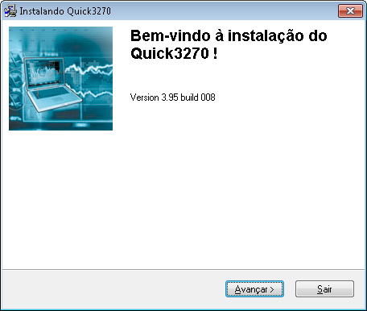
- Escolha o Idioma Português-Br e clique em avançar
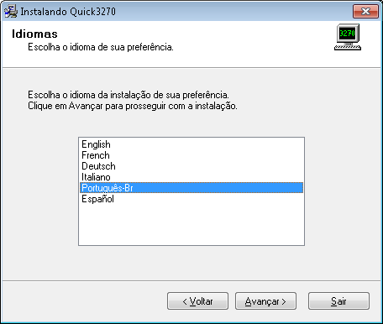
- Clique em avançar
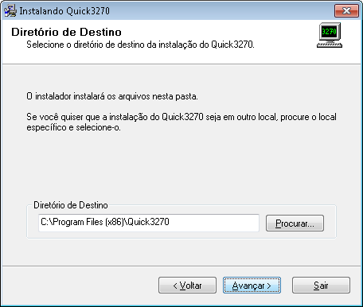
- A instalação será iniciada
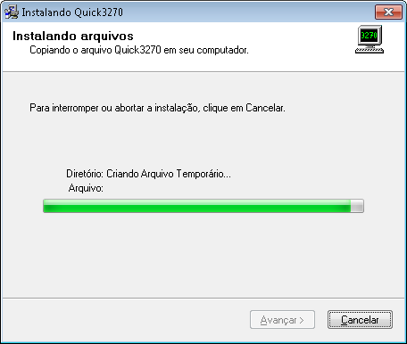

- Ao fim da instalação, Clique em Avançar
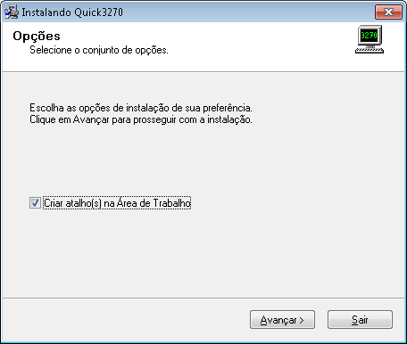
- A instalação foi realizada com sucesso, clique em finalizar.
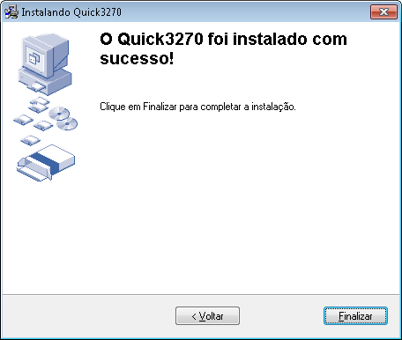

Configuração do Terminal Quick
- Clique no atalho Quick3270 na sua Área de Trabalho

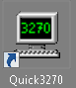

- Em "Sessão" clicar em “Configuração de Sessão”.
- No item Primário, inserir o IP 10.200.200.1 e clicar em OK.
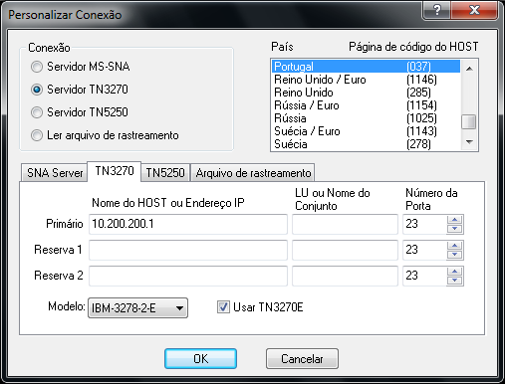

- Em "Sessão" clicar em “Conectar”.
- Em "Configurações" clicar em “Terminal” e habilitar “Auto-conectar sessão”. Clicar em OK.
- 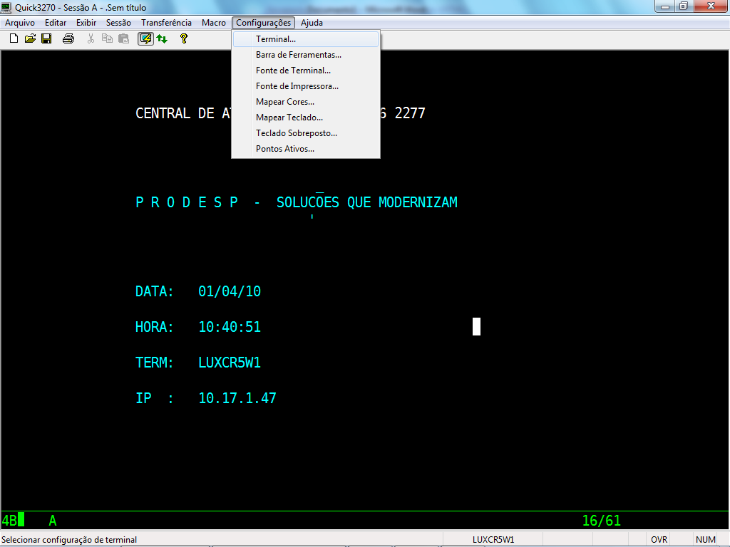
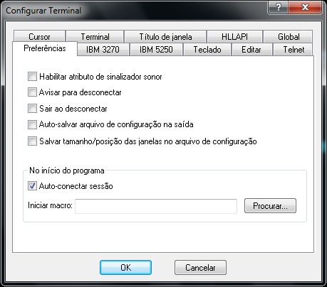
- Clicar em "Arquivo" e “Salvar Sessão”, salvar na pasta C:\Arquivos de Programas (x86)\Quick3270 com o nome de “Terminal Quick”.
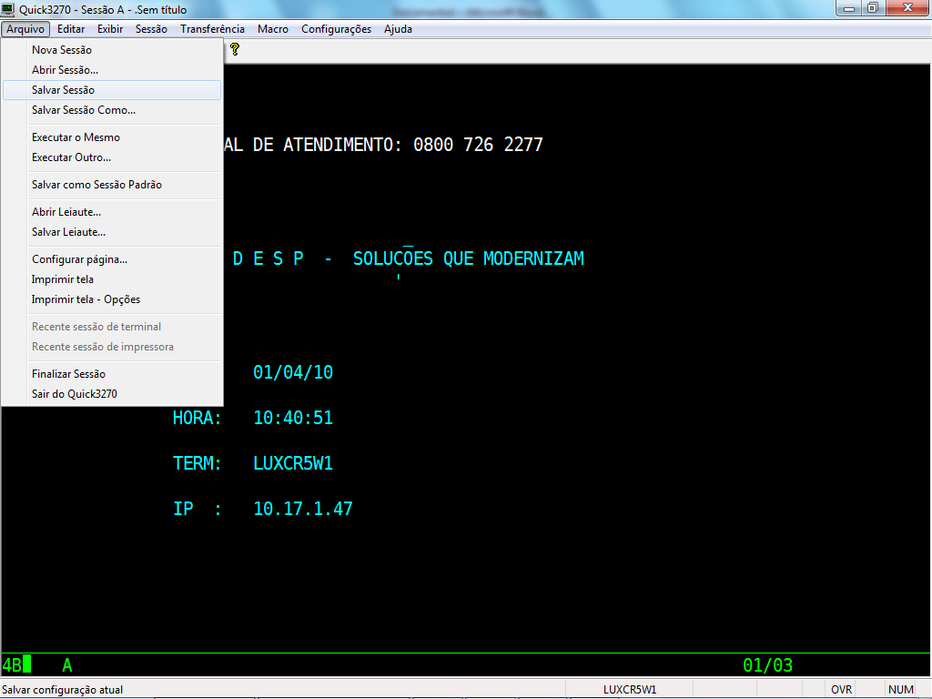
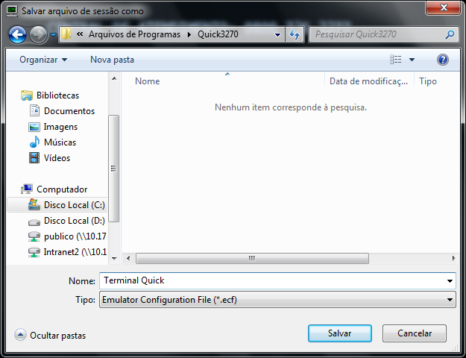
- Clicar em "Arquivo" e “Salvar Leiaute”, salvar na pasta C:\Arquivos de Programas (x86)\Quick3270 com o nome de “Terminal Quick” (sem a extensão ecf).
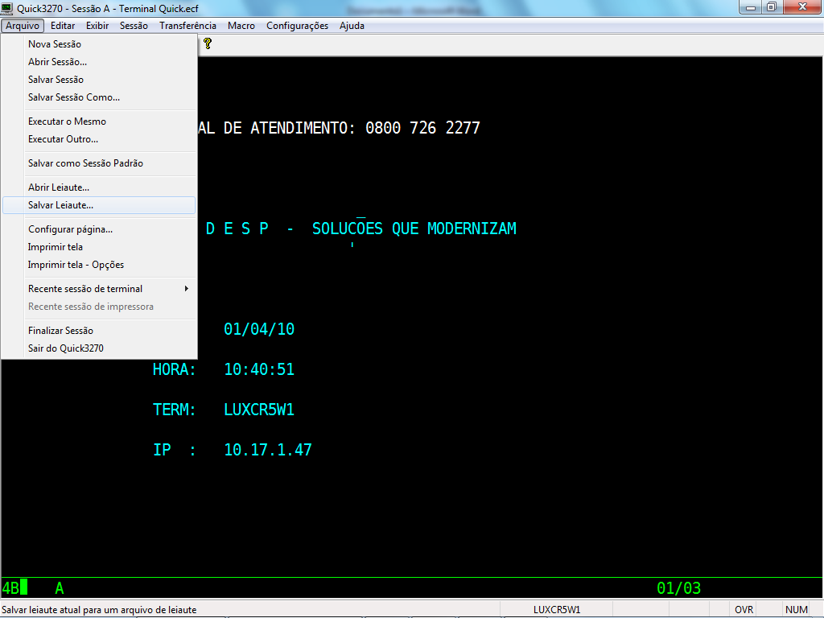
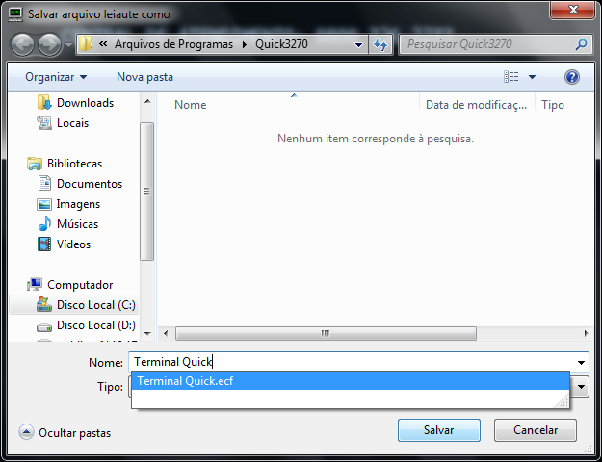
Clicar em “Sim”.
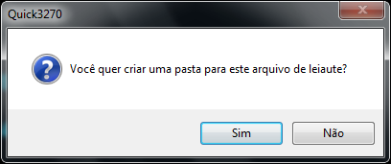
Habilitar “Colocar atalho na área de trabalho” e clicar em OK.
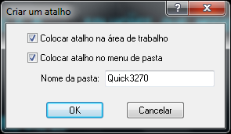
As configurações foram concluídas.
Atenção: Para acessar o Terminal Quick, utilize o atalho criado em sua área de trabalho com o nome Atalho para o Terminal Quick.qlt
